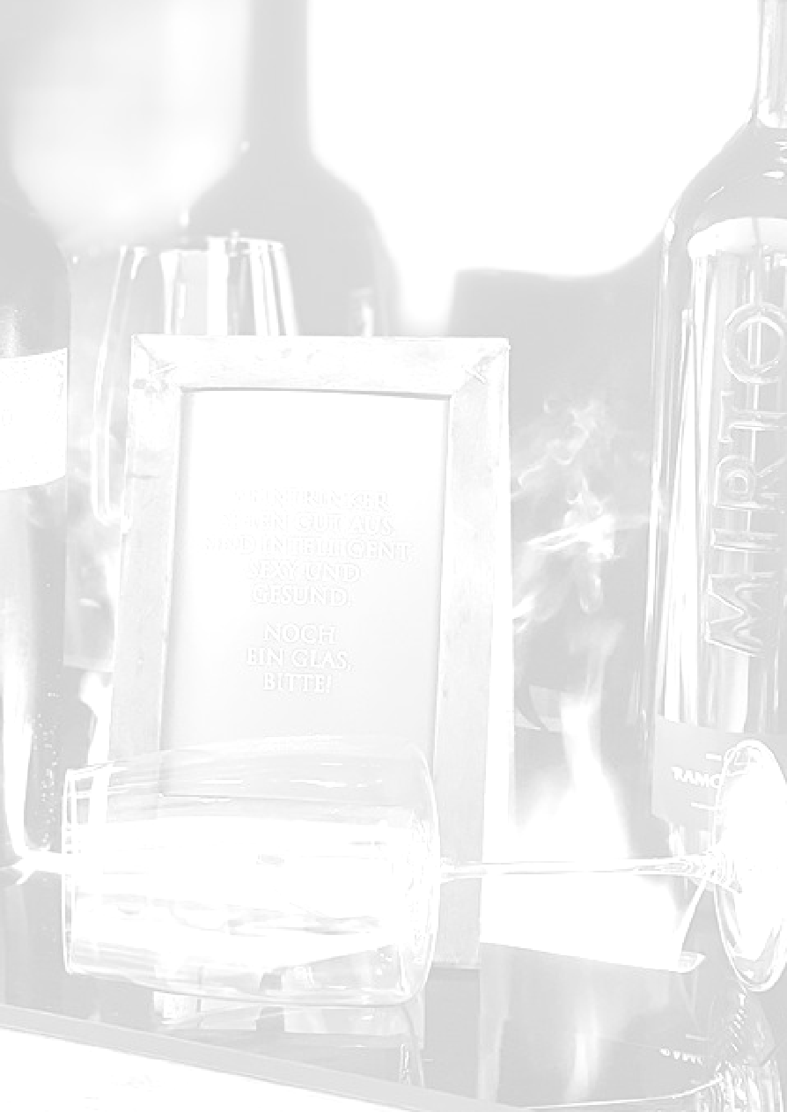
Weinkarte



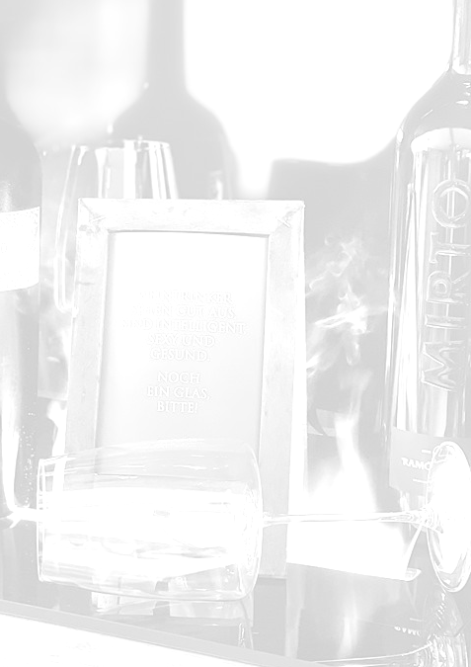

SCHAUMWEIN

Prosecco Extra Dry Treviso DOC -
Glera 7.5 dl 11 % 45

Cecilia Beretta, Veneto

Zarte Aromen von Früchten und Mandeln mit milder Säure, typisch
der Rebsorten. Am Gaumen frisch, rund mit einem langen Abgang.

Corvezzo Rosé Prosecco DOC -
Glera, Pinot Noir

Corvezzo Winery, Treviso, Veneto 7.5 dl 11 % 45

Feine rote Beerenfrucht und Blumen in der Nase. Am Gaumen
gehaltvoll, frisch, mit feiner Zitrusfrucht und einer wunderschönen
Perlage.

CHAMPAGNER
Piper Heidsieck Champagne Cuvée Brut -
Pinot Noir, Meunier, Chardonnay 7.5 dl 12 % 95

Piper-Heidsieck, Champagne

Das charakterstarke Flaggschiff des Hauses ist eine harmonische
und überaus lebhafte Cuvée Brut, lebhaft, subtil und geschmeidig.
Aromen und Mandeln, frischer Birne, Apfel und einem zarten Hauch
von Zitrusfrüchten verführen Nase und Gaumen.

WEISSWEIN

Schweiz

Bourrée Bianco di Merlot del Ticino DOC -

Merlot 7.5 dl 12.5 % 45

Vino Hauser, Tessin

Der weisse Merlot ist ein trockener, frischer und eleganter

Apérowein mit fruchtigen Düften.

Amliker Müller-Thurgau –

Müller-Thurgau, Weinfelden AOC Thurgau 7.5 dl 12.5 % 45

Weingut Max Zahnd, Amlikon Thurgau

Ein etwas anderer Müller-Thurgau. Dem konzentrierten Traubensaft verdankt er seine fruchtige Lieblichkeit. Ein feiner Wein mit einem süsslich-fruchtigen Abgang.

Jeninser Sauvignon Blanc –

Sauvignon Blanc 7.5 dl 12.5 % 56

Jürg Obrecht, Bündner Herrschaft

Intensiv fruchtiger Sauvignon Blanc mit Aromen von

Stachelbeere und Litschi, die dem Wein einen Hauch Exotik geben.

Completer AOC –

Completer 7.5 dl 13 % 85

Roman Hermann, Fläsch Bündner Herrschaft

In der Nase Limetten, Grapefruit, Stachelbeere und Vanille. Zarte Aromatik von Holunderblüten, im Gaumen mit einer lebendigen Säurestruktur und gutem Trinkfluss.

Deutschland

Juwel Weissburgunder –

Weissburgunder 7.5 dl 12.5 % 45

Juliane Eller, Alsheim Rheinhessen

Ananas und weisser Pfirsich mit feinen Kräuternoten in der Nase. Dann saftig, cremig und elegant im Gaumen mit einem frischen, animierenden Abgang.

III Freunde Grauburgunder –

Grauburgunder 7.5 dl 12.5 % 45

III Freunde, Rheinhessen

Junger, leichter, super süffiger Wein. Hinter dem Label stehen der

Schauspieler Matthias Schweighöfer und der Moderator Joko Winterscheidt.

Dittelsheim Riesling 1G I VDP –

Riesling 7.5 dl 12.5 % 65

Weingut Winter, Dittelsheim Rheinhessen

Am Gaumen überaus saftig mit einer salzigen Mineralität und filigranen Frucht. Sehr elegant mit einer feinen Kräuterwürze und Tiefgründigkeit.

Österreich

Payr Grüner Veltliner Bio -

Grüner Veltliner 7.5 dl 12.5 % 45

Weingut Payr, Höflein-Carnuntum

Geadelt im Charakter. Elegant und ein unglaublich feiner Charakter.

Italien / Südtirol

San Vincenzo Anselmi IGT -

Garganega, Chardonnay, Sauvignon 7.5 dl 12.5 % 45

Weingut Azienda Agricola Anselmi, Veneto

In der Farbe ein sattes Strohgelb. Aromatische Nuancen von feinen Kräutern mit Aromen von Pfirsich und Mandeln. Im Gaumen mit festem, optimal strukturiertem, frischem Geschmack. Ausgeprägte Aromen und charaktervoll am Gaumen. Der Nachhall ist angenehm weich und mittellang.

Lugana DOC Le Pezze Farina -

Trebbiano di Lugana 7.5 dl 12.5 % 45

Weingut Le Pezze Farina, Veneto

Ein herrlicher Weisswein mit ausgesprochener Frische,

Vollmundigkeit und langem Nachhall. Er erinnert an weisse

Feldblumen und Lindenblüten, Aprikosen und weissen Früchten.

Am Gaumen angenehm weich, fruchtig und sehr harmonisch.

Spanien

Tempranillo Blanco Sonsierra -

Tempranillo Blanco 7.5 dl 12 % 45

Bodegas Sonsierra, Rioja

Strohgelb mit grünlichen Reflexen.

Hierbei handelt es sich um einen Mutanten der roten Tempranillo Rebe, eine Spezialität der Rioja. Der Duft ist einladend floral, mit erfrischender Verveine, Ananas und Zitrusnoten, ein Hauch von Exotik. Am Gaumen klar und sehr saftig, mit mittelkräftigem Aroma und lebendig frisch im Finale.

ROSÉ

Schweiz

Blanc de Noir –

Pinot Noir 7.5 dl 12.5 % 45

Jürg Obrecht, Bündner Herrschaft

Gekeltert aus Pinot Noir besitzt dieser dezent fruchtige Wein

viel frische und Rasse. Unbeschwerte Leichtigkeit, Erwachen

und Erblühen, aber auch eine frische Brise verkörpern den Frühling

und den Sommer und sind ebenso Inbegriff für diesen Blanc de Noir.

Deutschland

Juwel Rosé trocken –

Spätburgunder 7.5 dl 11.5 % 45

Juliane Eller, Alsheim Rheinhessen

Saftiger Rosé mit feinem Duft von Beerenfrüchten wie Erdbeeren und Cassis. Im Gaumen eine schöne Balance aus Süsse und Säure mit wahnsinniger Frische im Abgang.

Frankreich

Cuvée Alexandre AOC –

Grenache, Cabernet, Syrah, Rolle 7.5 dl 13 % 48

Château Beaulieu, Provence

Herrlicher Roséwein mit intensiven Noten von Ananas und

Grapefruit. Am Gaumen Nektarinen, Pfirsich und ein Hauch Vanille.

ROTWEIN

Schweiz

Jeninser Pinot Noir –

Pinot Noir 7.5 dl 13 % 48

Jürg Obrecht, Bündner Herrschaft

Klassischer Pinot Noir mit viel Eleganz und Finesse.

Aromen nach dunkelroten Beeren und reifen Kirschen.

Sehr feine Gaumenstruktur.

Taurus Assemblage –

Cabernet Jura, Dornfelder 7.5 dl 13.5 % 58

Jürg Obrecht, Büdner Herrschaft

Dieser Cuvée ist ein Gaumenfeuerwerk. Geprägt von dunklen Bergen,

grünem Pfeffer und einem Hauch Rosenduft.

Schatz Pinot Noir –

Pinot Noir 7.5 dl 13.5 % 92

Jürg Obrecht, Bündner Herrschaft

Der beste Pinot Noir aus dem Hause Obrecht ist stillvoll und

ein in sich ruhender Rotwein. Inspirierend und tiefgründig.

Amliker Blauburgunder Barrique –

Pinot Noir 7.5 dl 13.5 % 58

Weingut Max Zahnd, Amlikon Thurgau

Ausgesuchte Trauben und der langsame Ausbau in französischen Eichen Barriques ergeben einen vollmundigen Wein. Mit komplexen Aromen-Bouquet sowie harmonischem und kräftigem Charakter.

Österreich

Zweigelt Rohstoff –

Zweigelt 7.5 dl 15 % 48

Hannes Reeh, Burgenland

Rote Kirschen, Holunder und würziges Rosenholz in der Nase.

Am Gaumen sehr elegant mit viel Druck und gehaltvoll.

Langer würziger Abgang.

Zweigelt Kalkstein -

Zweigelt 7.5 dl 13.5 % 48

Weingut Rudi Wagentristl, Grosshöflein Burgenland

In der Nase schwarze Früchte, sowie zarte Noten von Kräutern, Schokolade und Vanille. Am Gaumen ein schön saftiger Körper mit gut integrierten Tanninen. Dicht gewoben, konzentriert und mit sortentypischer Kirschfrucht sowie schöne Würze.

Payr P1 2015 Cuvée -

Zweigelt, Blaufränkisch, Merlot 7.5 dl 15 % 115

Weingut Payr, Höflein

Trocken. Einladende Gewürznuancen, feiner Edelholztouch, ein Hauch

von Nougat und Brombeeren, reife Kirschen. Stoffig, deutlich von neuem

Holz geprägte Aromatik, präsente Tannine, etwas Schokolade im Abgang,

Gewürznelke im Finale.

Italien

Ficaie DOCG Morellino di Scansano –

Sangiovese, Syrah 7.5 dl 13.5 % 52

Tenuta il Quinto, Maremma Toskana

In der Nase duftend nach Irisblüten, schwarzen Kirschen und einem Hauch von Pfeffer. Am Gaumen ein schönes Wechselspiel von frischer Säure und feinen Tanninen. Rund, fruchtig und harmonisch.

Lagrein Gries Riserva Terlan DOC -

Lagrein 7.5 dl 14 % 62

Weingut Terlan, Südtirol

Im Glas ein kräftiges Rubin- bis Granatrot mit dezent violetten Reflexen. Der Duft enthüllt erdig-mineralische Noten, welche sehr schön mit fruchtigen Aromen verbunden sind, wobei insbesondere der Duft von Sauerkirsche und Pflaumenmarmelade sowie Bitterschokolade hervortreten. Am Gaumen mit würzigen, aber gleichzeitig samtigen Fruchtnoten und einer vielschichtigen Fülle. Der Rotwein ist äusserst komplex.

Barbera d'Asti L'Armatore Bio -

Barbera 7.5 dl 15 % 65

Weingut Azienda Durio, Piemont

Der Rotwein wird aus 100% Barbera d'Asti-Trauben produziert. Im Aroma mit Kirschen, Zwetschgen und Kräutern. Ein frischer, lebendiger Rotwein mit einer schönen Struktur und einem langen und eleganten Abgang.

Nizza Pragerolamo –

Barbera 7.5 dl 15.5 % 85

Azienda Durio, Piemont

Der Pragerolamo ist schlichtweg ein Meisterwerk, das begeistert.

Rote Kirschen, gekochte Zwetschgen, Vanille, Zeder und

Tabakaromen sin in der Nase. Ein Rotwein mit beeindruckender Tiefe.

Italien

Villa Donoratico Bolgheri DOC -

Cabernet Sauvignon, Cabernet Franc, Petit Verdot, Merlot 7.5 dl 14.5 % 68

Tenuta Argentiera, Maremma, Toskana

Im intensiven Fruchtbouquet besticht der Wein durch Aromen

von roten Beeren, es kommen süsse Noten auf, die an exotische

Düfte sowie würzige ätherische Noten erinnern,

mit einem Abgang von Lorbeer und Salbei.

Argentiera Bolgheri Superiore DOC -

Cabernet Sauvignon, Merlot, Cabernet Franc 7.5 dl 14.5 % 128

Poggio Argentiera, Toskana

Der Klassiker aus dem Hause Poggio Argentiera ist ein Traumwein. Reichhaltig, weich und dank der Reifung im Barrique besitzt er eine volle Struktur. Im Gaumen sind Aromen von Stachelbeeren und Brombeeren, welche mit runden Tanninen ergänzt sind. Ob als Apéro Wein, zum frischen Fleischplättli bis zu herzhaften Suppen und Gerichten, der Argeniera Bolgheri Superiore ist ein Volltreffer.

Frankreich

Goulée by Cos d’Estournel Rouge –

Merlot, Cabernet Sauvignon, Cabernet Franc 7.5 dl 13 % 68

Château Cos d’Estournel, Bordeaux

Er hat eine granatrote Farbe und ein Bouquet von roten Früchten.

Der Wein ist von guter Dichte, mit Frische und einem Abgang von roten Früchten.

Les Pagodes de Cos Rouge –

Cabernet Sauvignon, Cabernet Franc, Merlot, Petit Verdot 7.5 dl 14.5 % 136

Château Cos d’Estournel, Bordeaux

In der Farbe ein lebhaftes rubinrot. Das Bouquet ist elegant mit Noten

nach roten Früchten und Tabak, sehr aromatisch. Am Gaumen

vollmundig mit Tanninen von grosser Feinheit.

Kraftvoller Wein mit langem Abgang.

Spanien

Rioja Tinto –

Tempranillo, Viura 7.5 dl 13.5 % 45

Artuke, Baños de Ebro, Rioja Alavesa

Ein sanfter Rotwein, der jugendliche Trinkfreude versprüht. Äusserst animierende Frucht, sehr saftig im Mund, ausbalanciert mit einer schönen Säure.

Rioja Paso Las Mañas –

Tempranillo 7.5 dl 13.5 % 68

Artuke, Baños de Ebro, Rioja Alavesa

Ein sortenreicher Tempranillo aus Einzellage in Kirschrot. Am Gaumen würzig mit einer ausdruckstarken Säure und ausgeprägten Tanninen. Konzentrierte Frucht im Mund mit viel Salz und Finesse im Abgang.

El Sueco Crianza –

Tempranillo 7.5 dl 15 % 60

Bodegas Virtus, Ribera del Duero, Panafiel

14 Monate in französischen Barriques ausgebaut. Farbe in

einem dunklen rubinrot. In der Nase mit Aromen von Mokka,

Kirschen, Zitterbitterschokolade und Mandeln.

Mirto DOC –

Tempranillo 7.5 dl 14 % 85

Ramon Bilbao, Rioja Alta

Gehört zu den weltbesten Tempranillo-Weinen. Kräftige

Noten von Tabak, Cassis, Schokolade und Zedernholz prägen ihn.

Sehr langer Abgang.

Spanien

Hacienda Monasterio –

Tempranillo, Cabernet Sauvignon, Merlot, Malbec 7.5 dl 14.5 % 95

Hacienda Monasterio, Ribera del Duero

In der Farbe ein dunkles Rubinrot. In der Nase schwarze Beeren und exotische Gewürze, florale Noten und schön eingebundenes Holz. Am Gaumen frisch und saftig. Die Säure ist knackig und das Tannin perfekt integriert mit perfektem Gleichgewicht zur reifen Frucht.

Aalto –

Tempranillo 7.5 dl 14 % 95

Bodegas Alto, Ribera der Duero

Der Klassiker reift 20 Monaten in neuen und alten französischen

und amerikanischen Eichenfässern, rund gehaltvoll mit viel Temperament.

Flor de Pingus –

Tempranillo 7.5 dl 14.5 % 139

Dominio de Pingus, Ribera del Duero

Der Flor de Pingus der legendäre Domino de Pingus von Peter Sisseck ist der Zweitwein und wird im Keller wie sein grosser Bruder behandelt. Der Rotwein wird im grossen Holzfass und Stahltank vergoren und ausgebaut und verwendet wird bewusst nur wenig neues Holz. Der Flor de Pingus ist ein reinsortiger Tempranillo und mittlerweile Kult. Er überzeugt durch seine samtige Textur mit gleichzeitig frischem Charakter.

Portugal

Tinto Reserva IG Lisboa –

Touriga Nacional, Syrah 7.5 dl 14 % 58

Quinta Várzea da Pedra, Bombarral Óbidos

Intensive rubinrote Farbe mit Aromen von roten Früchten und würzig-rauchigen Noten. Im Mund intensiv, frisch, mineralisch und gut strukturiert

Argentinien

Puro Malbec Dieter Meier Bio –

Malbec 7.5 dl 14.5 % 48

Puro von Dieter Meier, Mendoza

Ein junger, frucht-intensiver Malbec von dichtem Violett-Rot.

Im Duft Noten von gekochten Früchten, Kräutern wie Thymian

und Minze, dezent auch gemahlenes Gestein. Weich und füllig im Gaumen.

Apartado Gran Malbec –

Malbec 7.5 dl 14.5 % 158

Rutini Wines, Mendoza

Assemblage aus den besten Malbec-Trauben der Toplagen.

Komplex, fruchtig und elegant. Langanhaltend und komplex.

